Приложение № 2

Направления государственной поддержки Ростуризмом в 2019 году и главными распорядителями средств федерального бюджета в 2023 году

Направления государственной поддержки туристической отрасли в 2019 году осуществлялись по следующей схеме:

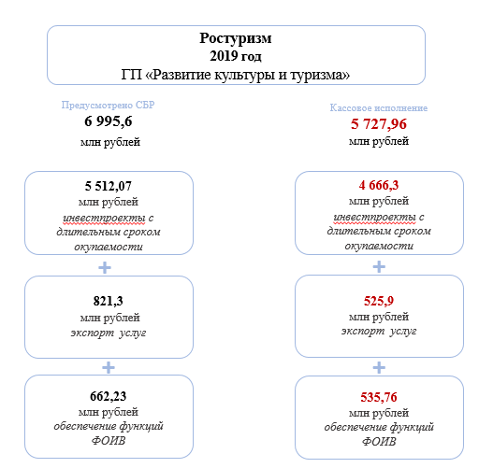

Направления государственной поддержки туристической отрасли в 2023 году осуществлялись по следующей схеме:

